潜江市2025年国民经济
和社会发展统计公报

2025年是“十四五”规划收官之年，也是潜江发展转型、聚力突破的关键一年。面对复杂多变的宏观形势，在省委、省政府和市委坚强领导下，全市上下坚持以习近平新时代中国特色社会主义思想为指导，全面贯彻落实党的二十大和二十届历次全会精神，深入贯彻习近平总书记考察湖北重要讲话精神，锚定湖北加快建成中部地区崛起重要战略支点的使命任务，立足潜江资源禀赋与产业优势，攻坚克难、实干奋进，全市经济总量首次突破千亿大关，经济运行稳健向好、质效双升，高质量发展扎实推进，千亿潜江建设迈出历史性步伐，奋力谱写中国式现代化潜江篇章取得显著成效。
一、综合
初步核算，2025年全市地区生产总值1014.50亿元，按不变价格计算，比上年增长6.5%。其中，第一产业增加值98.25亿元，增长4.2%；第二产业增加值404.59亿元，增长6.3%；第三产业增加值511.66亿元，增长7.1%。三次产业结构为9.7：39.9：50.4。全年人均地区生产总值为122576元。

图1 2021-2025年全市地区生产总值及其增速
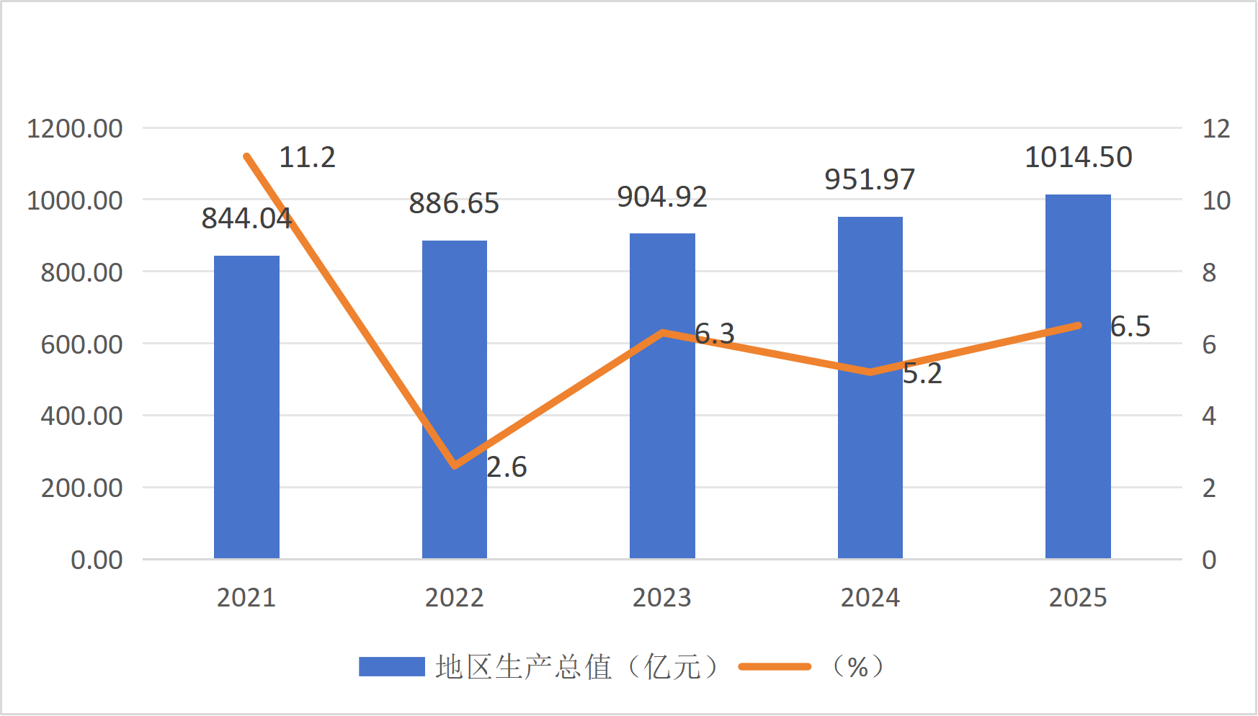
全年新登记经营主体16106户，比上年增长8.9%。截至年底，全市经营主体达到125819户，增长3.6%。
全年城镇新增就业13503人，超额完成全年目标任务。
二、农业
全年全市农林牧渔业增加值107.19亿元，比上年增长4.4%。
全年粮食种植面积103.3千公顷，比上年减少0.1千公顷。其中，稻谷种植面积59.75千公顷，减少0.06千公顷；小麦种植面积27.37千公顷，减少0.22千公顷；玉米种植面积2.58千公顷，减少0.06千公顷；大豆种植面积11.25千公顷，减少0.01千公顷。
全年粮食产量61.20万吨，比上年增长0.7%。谷物产量58.43万吨，增长0.5%。其中，稻谷产量48.89万吨，增长0.5%；小麦产量8.44万吨，增长0.6%；玉米产量1.08万吨，下降2.7%。大豆产量1.99万吨，增长4.2%。

图2 2021-2025年全市粮食产量
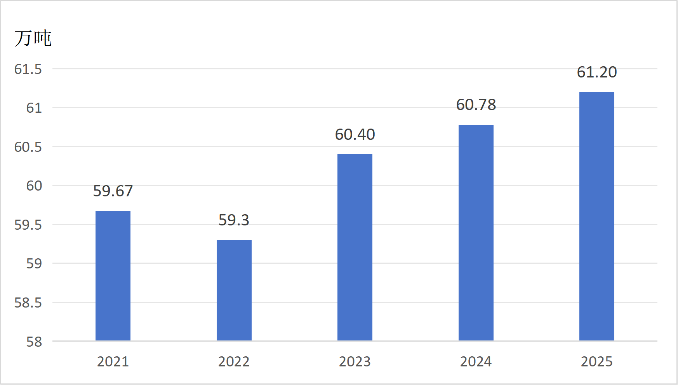
全年棉花产量0.14万吨，比上年增长2.7%；油料产量5.37万吨，增长5.7%；园林水果（不含果用瓜）产量6.36万吨，增长2.1%；蔬菜及食用菌产量101.62万吨，增长3.3%。
全年猪牛羊禽肉产量6.55万吨，比上年增长3.2%。其中，猪肉产量5.11万吨，增长6.3%；牛肉产量0.19万吨，下降15.7%；羊肉产量0.02万吨，下降11.8%；禽肉产量1.22 万吨，下降4.8%；禽蛋产量3.05万吨，增长2.5%。年末生猪存栏34.64万头，比上年末增长8.7%；全年生猪出栏63.19 万头，比上年增长5.1%。
全年水产品产量19.65万吨，比上年增长8.5%。

表1 2025年全市主要农产品产量
单位：万吨
产品名称 | 产量 | 比上年增长（%）
粮食 | 61.20 | 0.7
棉花 | 0.14 | 2.7
油料 | 5.37 | 5.7
园林水果（不含果用瓜） | 6.36 | 2.1
蔬菜及食用菌 | 101.62 | 3.3

三、工业和建筑业
年末全市规模以上工业企业达到389家。全年规模以上工业增加值比上年增长8.4%。分经济类型看，国有控股企业与去年持平，股份制企业增长8.5%，外商及港澳台投资企业增长15.3%，私有企业增长11.3%。分产品用途看，轻工业增长3.2%，重工业增长9.9%。分门类看，采矿业减少2.3%，制造业增长13.5%，电力、热力、燃气及水生产和供应业下降3.5%。
全年高技术制造业增加值比上年增长7.7%，占规模以上工业增加值的比重达6.7%。其中，计算机、通信和其他电子设备制造业增长50.5%。
全年规模以上工业销售产值比上年增长10.2%，产品销售率为93.3%，出口交货值下降3.3%。规模以上工业企业实现利润29.2亿元，下降81.5%。

表2 2025年全市规上工业主要产品产量及其增速
产品名称 | 单位 | 产量 | 比上年增长（%）
饲料 | 万吨 | 31.2 | 35.5
其中：配合饲料 | 万吨 | 24.6 | 18.9
冷冻水产品 | 万吨 | 26.9 | -3.6
纱 | 万吨 | 10.3 | -6.9
棉纱 | 万吨 | 10.2 | -3.3
亚麻纱（含亚麻≥50%） | 吨 | 999.6 | 22.5
人造板 | 万立方米 | 26.8 | -1.3
其中：纤维板 | 万立方米 | 25.4 | -1.8
家具 | 万件 | 3.9 | -49.9
其中：木质家具 | 万件 | 3.9 | -50.0
硫酸（折100％） | 万吨 | 25.3 | 113.8
烧碱（折100％） | 万吨 | 27.5 | -9.6
其中：离子膜法烧碱（折100％） | 万吨 | 23.0 | -10.1
精甲醇 | 万吨 | 0.0 | 0.0
合成氨（无水氨） | 万吨 | 70.9 | 1.5
农用氮、磷、钾化学肥料（折纯） | 万吨 | 27.5 | 3.4
氮肥（折含氮100％） | 万吨 | 27.5 | 3.4
其中：尿素（折含氮100％） | 万吨 | 27.5 | 3.4
化学试剂 | 万吨 | 1.5 | 0.1
化学药品原药 | 万吨 | 4.3 | -19.3
水泥 | 万吨 | 3.0 | -90.1
商品混凝土 | 万立方米 | 103.9 | 28.9
水泥混凝土电杆 | 万根 | 7.5 | 3.8
预应力混凝土桩 | 万米 | 37.4 | 4.3
钢化玻璃 | 万平方米 | 13.7 | -42.6
金属切削工具 | 万件 | 22.9 | 10.9
石油钻井设备 | 台（套） | 2996.0 | 183.7
环境污染防治专用设备 | 台（套） | 348.0 | -52.9
大气污染防治设备 | 台（套） | 348.0 | -52.9
光纤 | 万千米 | 7432.4 | 18.8
绝缘制品 | 吨 | 27229.0 | 29.0
全年具有总承包和专业承包资质建筑企业完成总产值208.67亿元，比上年增长6.8%；新签合同额245.84亿元，增长17.4%。
四、固定资产投资
全年全市完成固定资产投资(不含农户) 比上年增长4.9%。按产业划分，一、二、三次产业投资分别增长15.0%、-1.7%、13.0%。分领域看，基础设施投资、工业投资、房地产开发投资增速分别为54.7%、-1.7%、-10.7%。高技术服务业投资增长15.4%，其中，生态保护和环境治理业、科技推广和应用服务业投资分别增长103.9%、43.6%。补短板强功能建设加快推进，道路运输业、管道运输业投资分别增长25.2%、1146.0%。
全年商品房销售面积51.94万平方米，比上年增长8.8%；实现商品房销售额26.78亿元，增长10.0%。
图3 2025年全市三次产业投资占固定资产投资（不含农户）比重
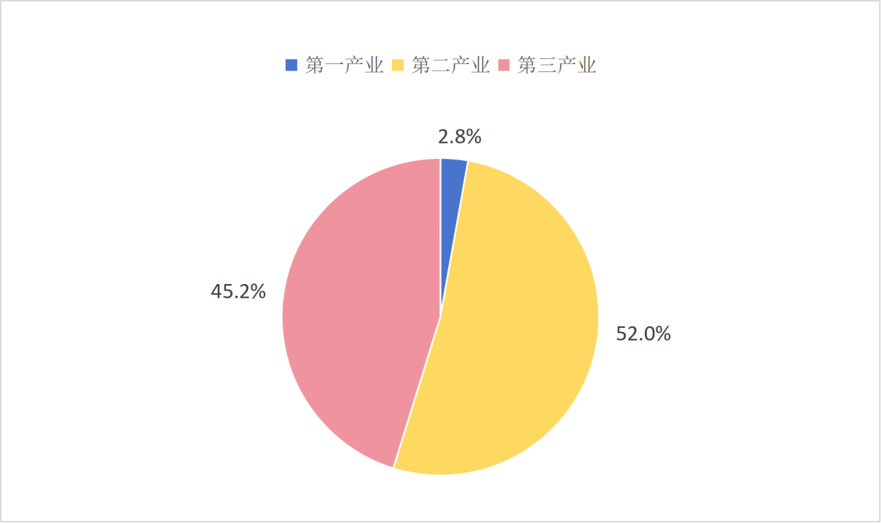
全年计划总投资10亿元以上的重大项目（不含房地产开发项目）16个，同比增长6.7%，完成投资额增长4.2%。
五、国内贸易
全年全市社会消费品零售总额394.23亿元，比上年增长4.2%。其中，限额以上单位消费品零售额增长5.4%。按经营地统计，城镇限额以上单位零售额比上年增长6.1%；乡村限额以上单位零售额比上年下降7.9%。按消费类型统计，限额以上单位商品零售额比上年增长2.9%；餐饮收入比上年增长31.2%。

图4 2021-2025年全市社会消费品零售总额
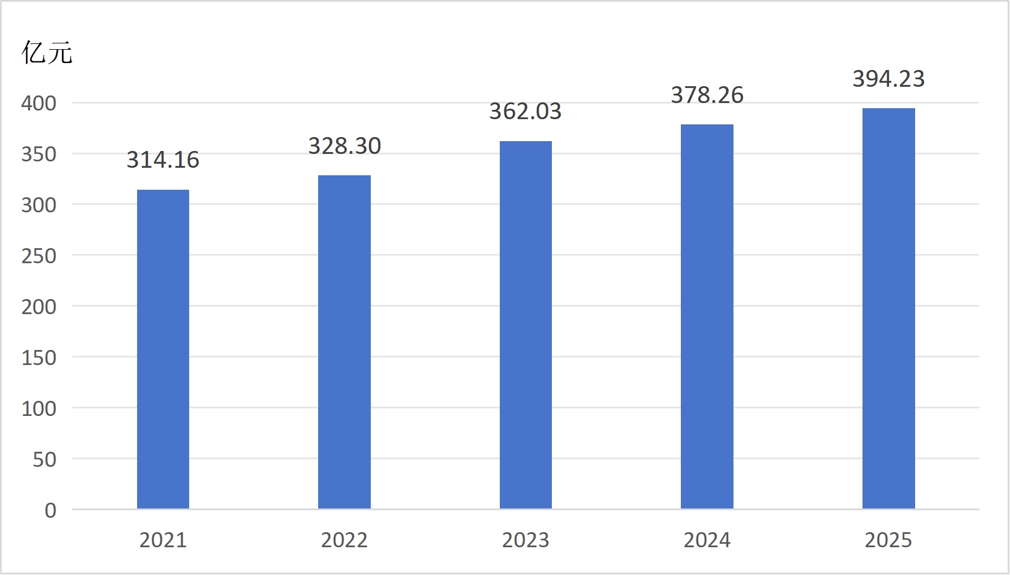
全年限额以上单位通过公共网络实现的商品零售额达10.16亿元，比上年下降12.5%，占全市限额以上商品零售额的比重为16.5%。
六、对外经济
全年全市货物进出口总额89.8亿元，比上年增长18%，其中，进口61.7亿元，增长2.8%；出口28.1亿元，增长74.7%。
全市新设立外商投资企业2个。全年实际利用外资1015万美元。
图5 2021-2025年全市货物进出口总额
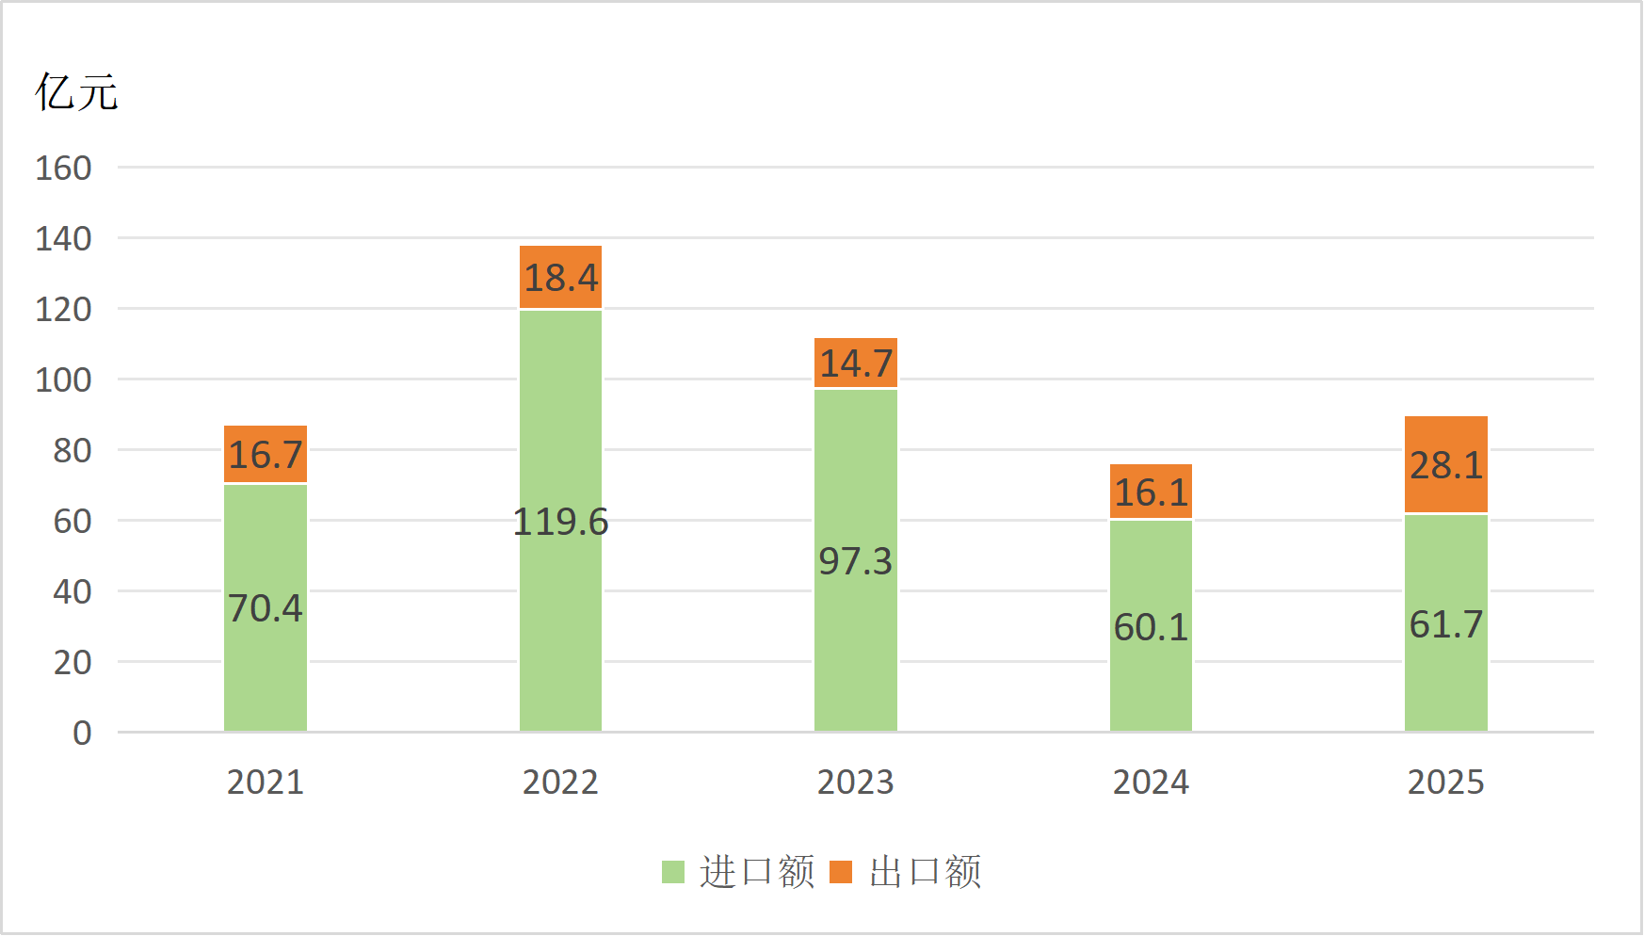
七、交通运输和邮电通信
年末全市公路总里程达3959.29公里，比上年末增长0.4%；高速公路里程达76公里。
全年完成货物周转量389649.85万吨公里，增长5.1%，旅客周转量29797.65万人公里，下降0.3%；港口完成货物吞吐量105.25万吨，增长6.8%。
全年完成邮政行业业务总量97773.11万元，比上年增长24.0%。其中，快递业务量8789.33万件，快递业务收入29618.74万元。全年完成电信业务总量7.63亿元，增长11.3%。长途光缆线路长度达到93公里；固定电话用户35677户；移动电话用户104.66万户；移动电话普及率为126部/百人；固定互联网宽带接入用户41.88万户，比上年增加3.28万户；移动互联网用户接入流量1.63亿GB，增长20.4%。

图6 2021-2025年全市快递业务量及增速
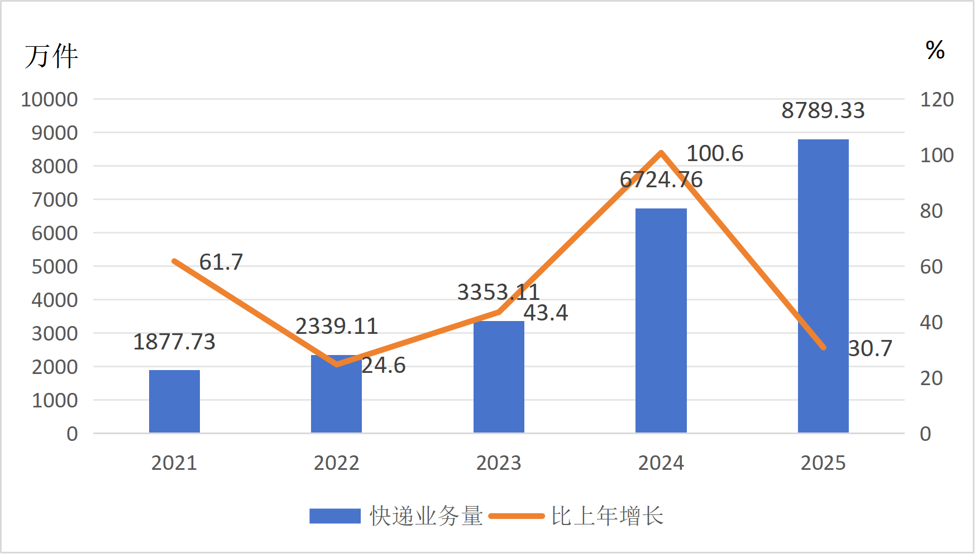
八、财政和金融
全年全市完成财政总收入84.84亿元，比上年增长17.9%。其中，地方一般公共预算收入39.16亿元，增长11.2%；地方一般公共预算支出91.15亿元，可比增长1.4%。
年末全市金融机构本外币各项存款余额1317.00亿元，比年初增加120.39亿元。其中，住户存款1048.97亿元，增加97.22亿元。金融机构本外币各项贷款余额758.96亿元，比年初增加86.94亿元。其中，住户贷款220.81亿元，减少0.19亿元；非金融企业及机关团体贷款538.14亿元，增加87.13亿元。
全年实现保费收入25.49亿元，比上年增长4.4%。其中，财产险保费收入8.57亿元，增长2.6%;人身险保费收入16.92亿元，增长5.4%。支付各类赔款及给付10.37亿元，增长15.1%，其中，财产险赔付支出5.67亿元，增长17.0%;人身险赔付支出4.7亿元，增长12.8%。
九、教育和科学技术
全年全市普通高等教育专科招生4463人，在校生13334人，毕业生4322人；各类中等职业教育招生1072人，在校生4583人，毕业生1740人；普通高中招生6888人，在校生15900人，毕业生5090人；普通初中在校生28298人，小学在校生46562人，幼儿园在园幼儿14495人。
全年共登记重大科技成果60项。其中,基础理论成果1项，应用技术成果44项,软科学成果15项。全年共签订技术合同194项，技术合同成交金额47.07亿元，合同金额比上年增长5.0%。
年末全市共建有1家省级工程研究中心，9家省级企业技术中心。
年末全市共有检验检测机构31个，省级质检中心2个，颁发有效认证证书1229张，获认证证书组织421家，建立社会公用计量标准77项。全年强制检定计量器具3.9万台件。
年末全市共有天气雷达观测站点1个。
十、文化、卫生和体育
年末全市共有国有艺术表演团1个，群艺馆、文化馆25个，公共图书馆1个，博物馆4个。电影放映管理机构1个，放映单位13个。融媒体中心1个，有线电视用户10.13万户。广播节目综合人口覆盖率为100.0%，电视节目综合人口覆盖率为100.0%。全年出版报纸452.93万份，各类期刊1000册。规模以上文化及相关产业企业营业收入9.83亿元。
年末全市共有医疗卫生机构744家，其中医院11家，基层医疗卫生机构725家，专业公共卫生机构6家；卫生技术人员7127人，其中执业（助理）医师2923人，注册护士3375人；医疗卫生机构床位5121张，其中医院床位3284张，社区卫生服务机构床位163张，卫生院床位1334张。全年总诊疗人次590.43万人次，出院人次17.87万人次。
全年全市运动健儿在国际比赛中共获得冠军1项次、季军1项次；在各类全国比赛中，获冠军20项次、亚军6项次、季军13项次。全年销售体育彩票1.54亿元。
十一、人口、居民生活和社会保障
年末全市常住人口82.44万人，城镇化率达到59.95%。全年出生人口3174人，出生率为3.29‰；死亡人口6751人，死亡率为7.01‰，人口自然增长率为-3.72‰。
全年全市全体居民人均可支配收入37817元，比上年增长5.8%。按常住地分，城镇居民人均可支配收入45122元，增长4.8%；农村居民人均可支配收入27921元，增长6.7%。全市居民人均生活消费支出24501元，增长4.0%。按常住地分，城镇居民人均生活消费支出27188元，增长3.2%；农村居民人均生活消费支出20816元，增长4.2%。
年末全市参加城镇职工基本养老保险20.55万人，其中，在职职工12.15万人，离退休人员8.4万人；参加城乡居民基本养老保险37.83万人；参加职工基本医疗保险11.02万人;参加城乡居民基本医疗保险67.69万人;参加工伤保险6.48万人；参加生育保险6.55万人；参加失业保险人数5.88万人，领取失业保险金2523人次。
年末全市城镇居民最低生活保障对象0.35万人，农村居民最低生活保障人数2.07万人，在册重点优抚对象5107人。养老机构床位数0.52万张。全年销售社会福利彩票3.47亿元。
十二、节能降耗、资源环境
全年全市单位GDP能耗继续保持下降。
全年全市建设用地供应总量280公顷。
全年完成造林面积759.66公顷，其中人工造林面积759.66公顷，占全部造林面积的100%。森林抚育面积66.67公顷。年末，全市共有国家湿地公园1处，省级森林公园1处。
全年全市纳入国家考核的6个地表水断面水质优良率为100%,纳入省考核的9个地表水断面水质优良率为100%，地表水劣V类水体比例为0；全市环境空气质量优良天数比例93.4%，细颗粒物(PM2.5)年均浓度27.3微克/立方米，较上年下降12.2%。

注：
1.本公报2025年数据为统计快报数。
2.地区生产总值、各产业增加值数据均为季度核算数。其中绝对数按现价计算，增长速度按不变价格计算。
3.根据第五次全国经济普查结果，对社会消费品零售总额的历史数据进行了修订。
4.资料来源：本公报中城镇新增就业、养老保险、工伤保险、失业保险等数据来自市人力资源和社会保障局；货物进出口、实际使用外资等数据来自市商务局；公共图书馆、文化馆、博物馆、艺术表演团体、体育、体育彩票等数据来自市文化和旅游局；货物周转量、旅客运输周转量、公路总里程、高速公路里程、港口货物吞吐量、邮政业务总量、快递业务量、快递业务收入等数据来自市交通运输局；电信业务总量、长途光缆线路、电话用户、互联网用户、移动电话普及率等数据来自市经济和信息化局；财政数据来自市财政局；金融数据来自人民银行潜江营管部；保费数据来自国家金融监督管理总局潜江监管支局；教育数据来自市教育局；卫生机构、床位、出生人口、出生率、死亡人口、死亡率、人口自然增长率等数据来自市卫生健康委员会；广播电视数据来自市融媒体中心；电影、出版数据来自市委宣传部；低保、社会服务、福利彩票等数据来自市民政局；在册重点优抚对象数据来自市退役军人事务局；医疗保险、生育保险数据来自市医疗保障局；省级工程研究中心和省级企业技术中心数据来自市发展和改革委员会；重大科技成果、技术合同等数据来自市科学技术局；市场主体、检验检测机构、质检中心、颁发有效认证证书、获认证证书组织、建立社会公用计量标准、强制检定计量器具等数据来自市市场监督管理局；建设用地、森林资源、自然保护区等数据来自市自然资源和城乡建设局；环境监测等数据来自市生态环境局；粮食、畜禽、城乡居民收支等数据来自国家统计局潜江调查队；其他数据均来自市统计局。

